**LAPORAN PRAKTIKUM**

**DASAR-DASAR PEMROGRAMAN PERTEMUAN KE-5**

Pengulangan



Disusun Oleh:

Muhammad Fitroh Amrilla

(11190910000022)

Program Studi Teknik Informatika

Fakultas Sains dan Teknologi

2019/2020

1. **Pembahasan**
2. Memahami pengulangan dalam java
3. Memahami jenis struktur pengulangan java
4. Membuat program pengulangan java
5. Memahami konsep for, while dan repeat dalam java.
6. **Dasar Teori**

Pengulangan digunakan untuk menjalankan satu atau beberapa pernyataan/ aksi / instruksi berulang kali. Dengan pengulangan, kita hanya perlu menuliskan pernyataan tersebut satu kali saja, tetapi akan dilakukan oleh program sebanyak yang diperintahkan,

Struktur pengulangan yaitu kondisi, badan dan pencacah. Kondisi perulangan adalah suatu kondisi yang harus dipenuhi agar perulangan dapat terjadi (biasanya ekspresi Boolean). Badan perulangan adalah deretan instruksi yang akan diulang-ulang pelaksanaannya. Pencacah perulangan adalah suatu peubah/variabel yang nilainya berubah agar pengulangan dapat terjadi dan pada akhirmya membatasi jumlah perulangan yang dapat dilaksanakan.

perulangan di java dibagi menjadi 3, for, while dan repeat. Setiap perulangan memiliki penggunaannya masing-masing. Perulangan for digunakan saat kita mengetahui berapa banyak perulangan yang akan kita lakukan. Perulangan while digunakan pada saat kita tidak mengetahui jumlah perulangan yang akan dilakukan tapi mengetahui kondisi atau syarat dilakukan perulangan. Perulangan repeat adalah perulangan yang hampir sama dengan while namun, pernyataan akan dilakukan terlebih dahulu kemudian dilakukan pengecekan.

1. **Latihan**
2. Membuat program mencetak banyak kata hello world dengan for.

Source Code :

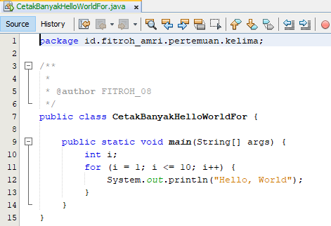

Output :

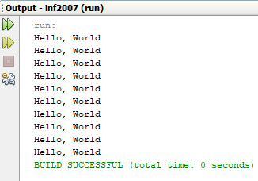

1. Membuat program hitung mundur peluncuran roket dengan for.

Source Code :

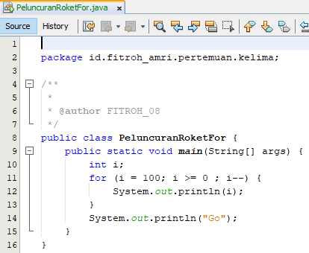

Output :

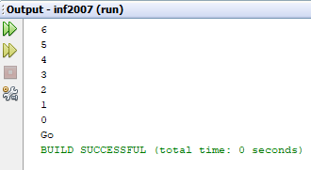

1. Membuat program mencetak banyak kata hello world dengan while.

Source Code :

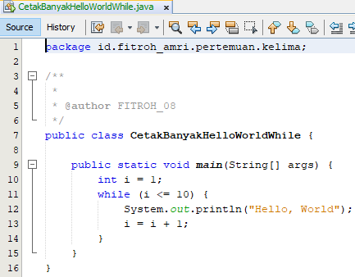

Output :

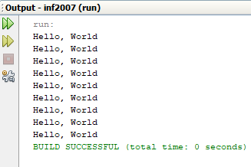

1. Membuat program hitung mundur peluncuran roket dengan while

Source Code :

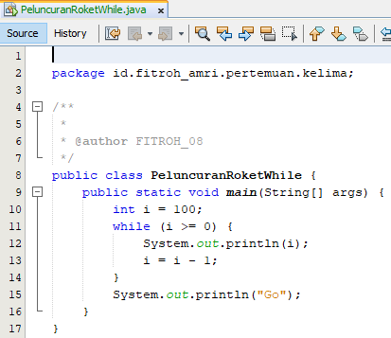

Output :

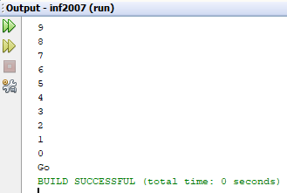

1. Menentukan nilai rata-rata ujian siswa.

Source Code :

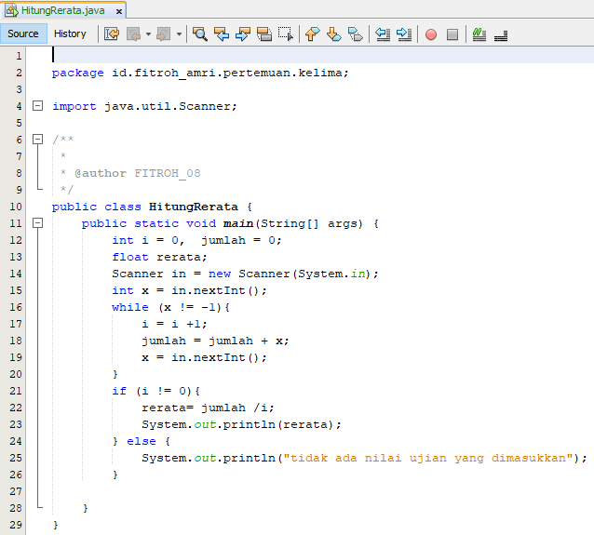

Output :

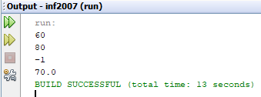

1. Membuat program mencetak banyak kata hello world dengan while.

Source Code :

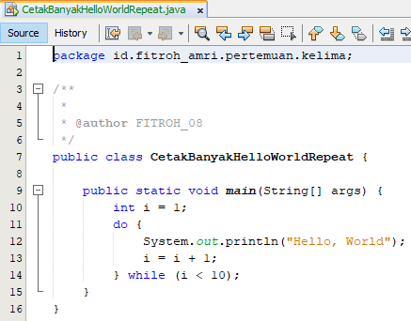

Output :

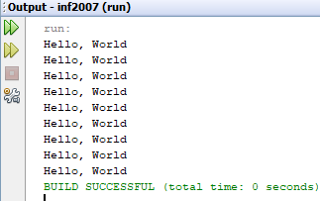

1. Membuat program hitung mundur peluncuran roket dengan while.

Source Code :

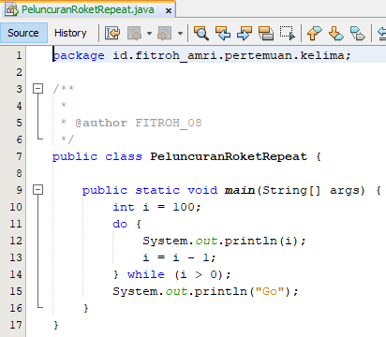

Output :

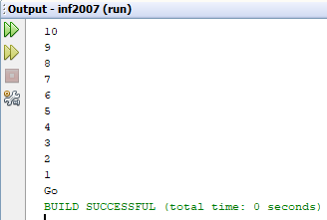

1. Membuat program penjumlahan deret pecahan dengan while.

Source Code :

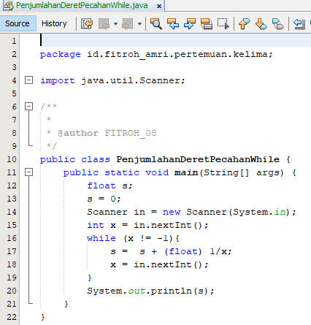

Output :

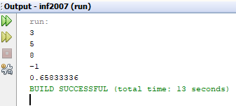

1. Membuat program penjumlahan deret pecahan dengan repeat.

Source Code :

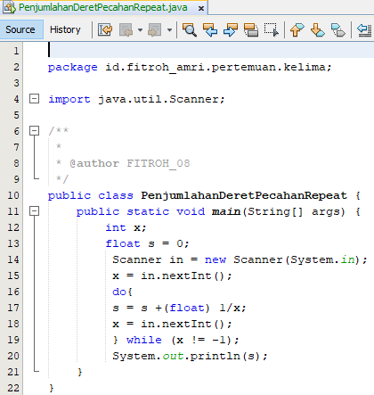

Output :

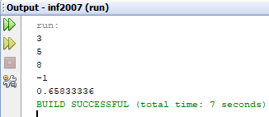

1. Membuat program menampilkan menu perhitungan persegi panjang dengan repeat.

Source code:

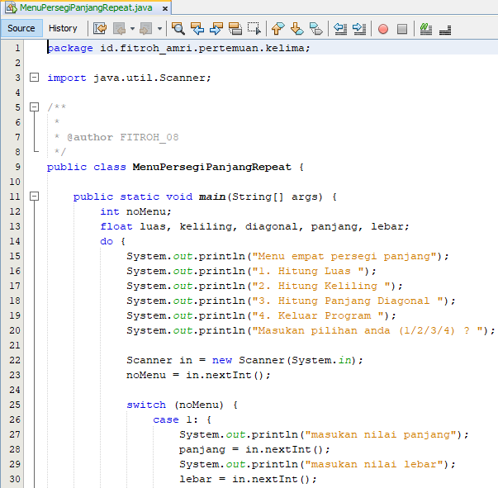

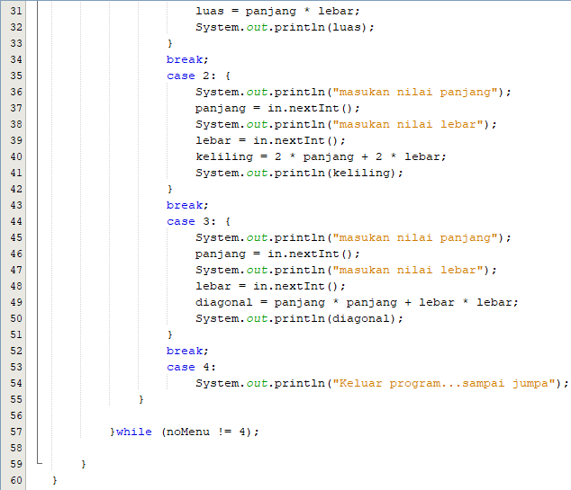

Output :

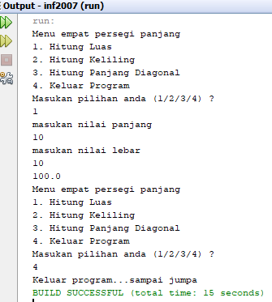

1. Membuat program menampilkan menu perhitungan persegi panjang dengan while.

Source code:

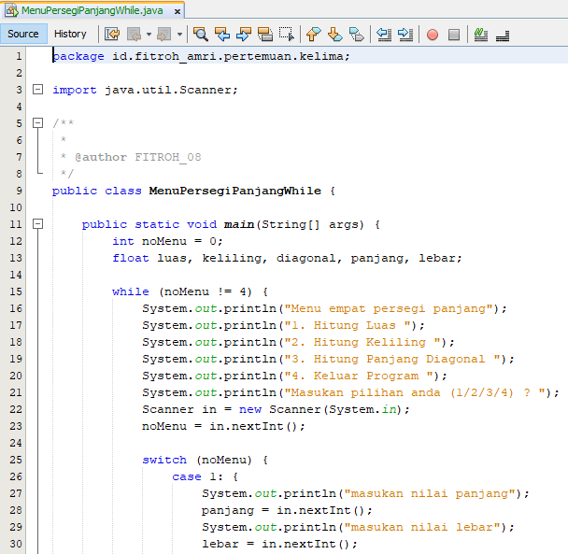

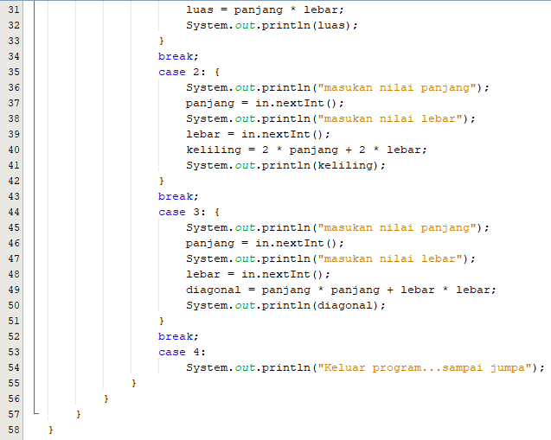

Output :

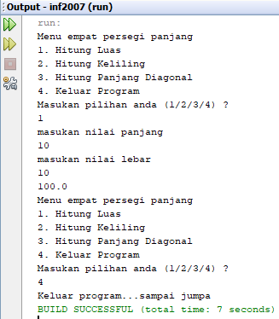

1. Membuat program menampilkan menu perhitungan persegi panjang dengan while.

Source code:

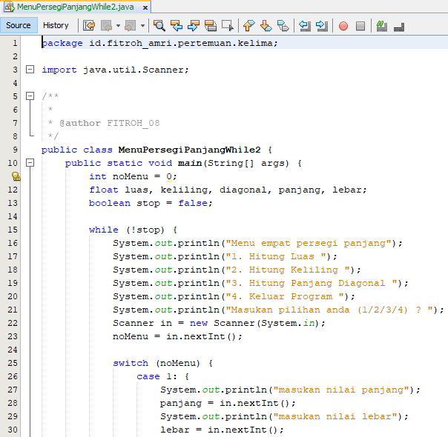

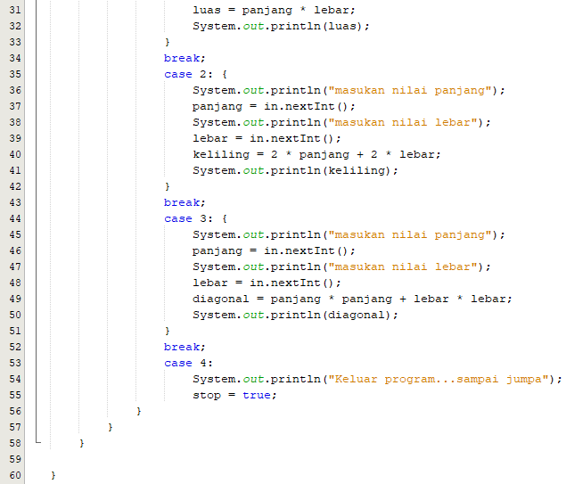

Output :

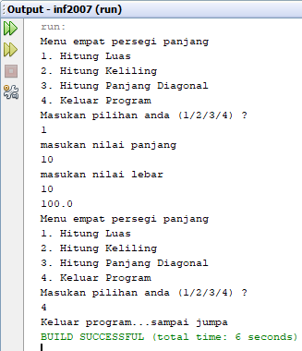

1. Membuat program mencari nilai minimum

Source code:

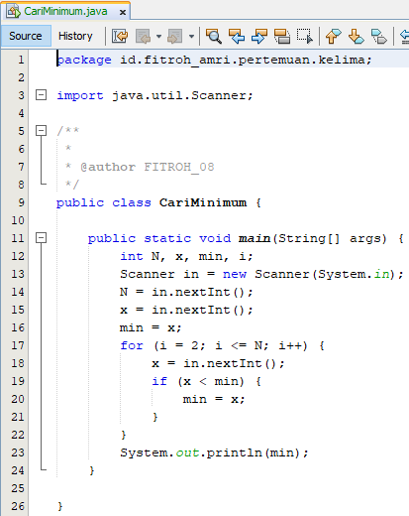

Output:

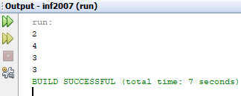

1. Membuat program menghitung nilai perpangkatan.

Source code:

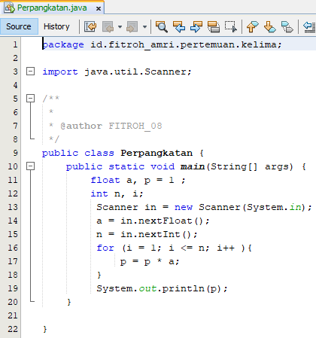

Output:

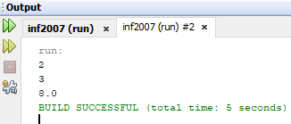

1. Membuat program menilai faktorial.

Source code :

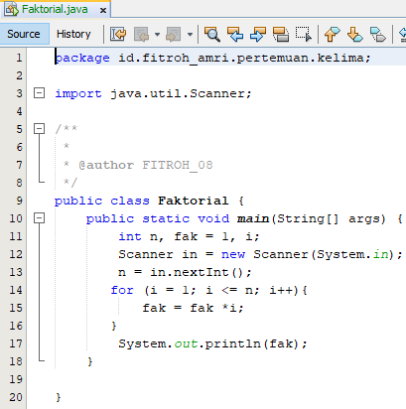

Output:

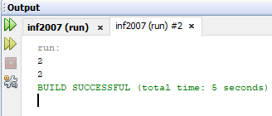

1. Membuat program validasi sandi.

Source code:

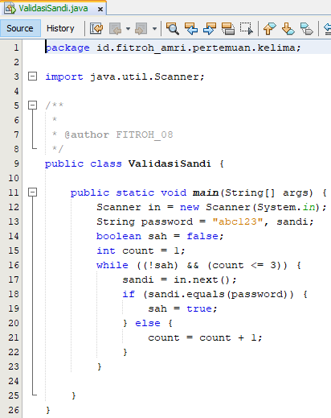

Output:

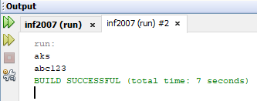

1. **Tugas**
2. Menghitung jumlah bilangan ganjil pertama sebanyak N.

Source Code :

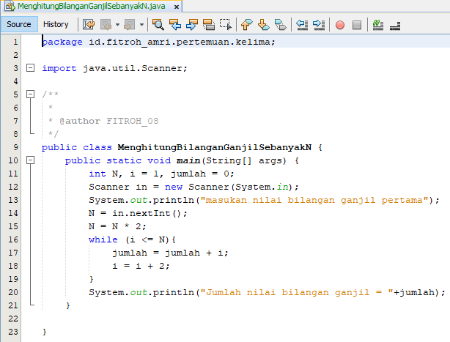

Output :

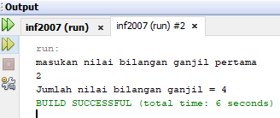

1. Membuat program konversi angka ke romawi .

Source Code :

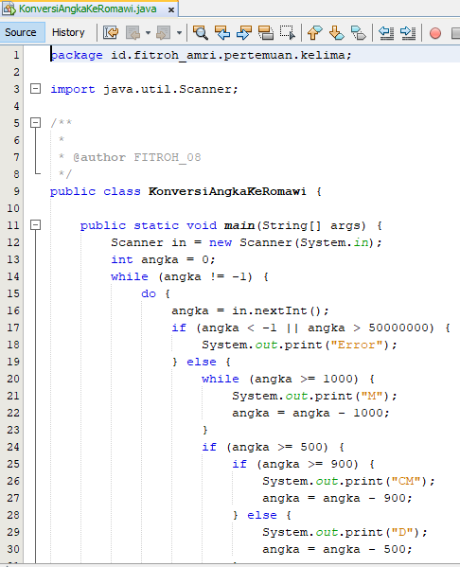

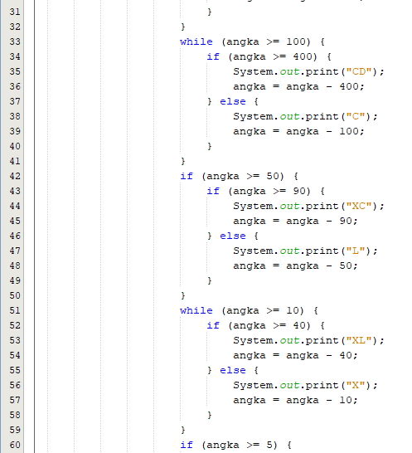

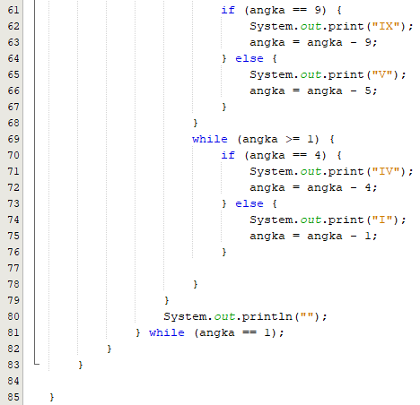

Output :

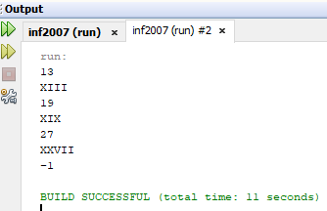

1. Membuat program untuk mencetak gambar segitiga bintang sebanyak N baris, setiap baris ke-1 berisi 1 buah bintang.

Source Code :

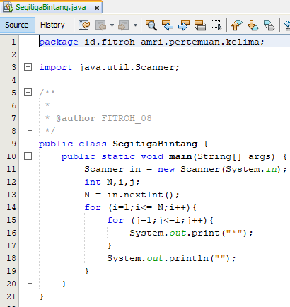

Output :

